大五·今日动态
｜2025.9.3｜
幼儿园生活充实又多彩，三项特色活动让孩子们收获满满。午餐时刻，三鲜烩面与牛骨罗宋汤带来双重美味，劲道面条裹着海鲜清甜，醇厚罗宋汤满是蔬果与牛骨的鲜香，孩子们或吸溜烩面，或搭配汤汁，在满足的用餐氛围中积蓄能量。​
户外活动在跑道区展开趣味挑战，孩子们灵活穿越彩色拱门，再手推小车往返终点与起点，奔跑中满是欢笑声，既锻炼了肢体协调性，又体验了运动的快乐。​
集体活动里，大家围绕 “共建美好班级” 共同制定班级公约，积极分享规则想法，随后分组将 “爱护物品”“友好相处” 等公约绘制成生动画面，在交流与创作中增强了对班级规则的认同，也提升了合作与表达能力。
今天来园34人，1人请假。
-自主活动-
自主活动时，孩子们化身 “小小生活管家”，有序完成晨间任务。先整理水杯，他们擦去杯身水渍，按名字贴将水杯整齐放进杯架，动作认真熟练。​
接着到签到区，拿起彩笔一笔一划写名字，虽笔触稚嫩却格外专注；还会观察窗外，画太阳或云朵记录天气，再对照日历填日期与星期。​
最后吃点心，孩子们自主取松软的小蛋糕和温热牛奶，回座位小口品尝。全程无需老师多提醒，孩子们用行动展现自理能力，在独立操作中开启元气一天。。
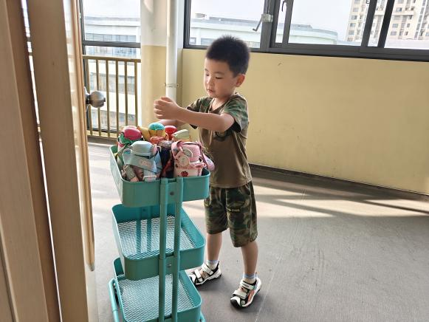  8 | 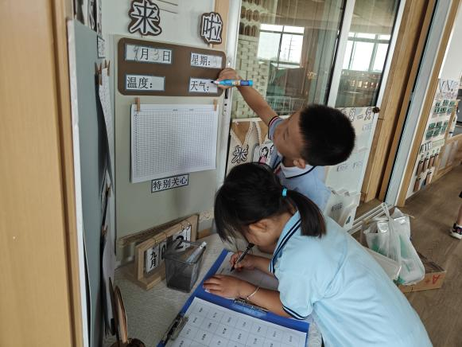
今天我们早早的来的到了户外场地，由于刚刚下过雨，天气还算凉快。 | 我们今天在跑道区游戏，我们和器械进行游戏。
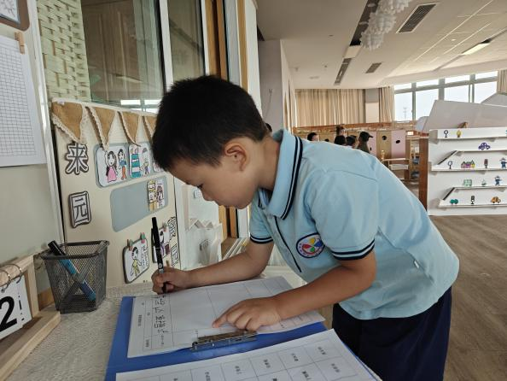 | 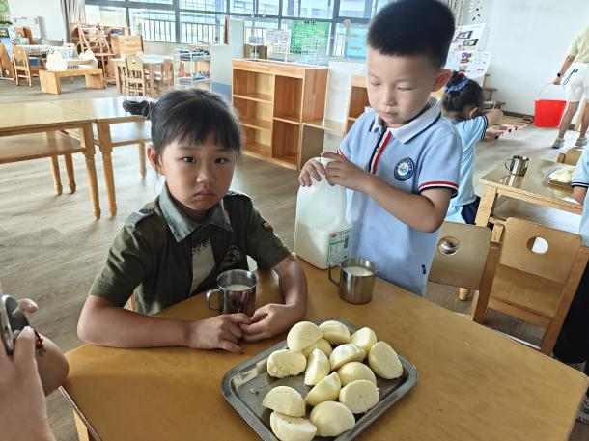
需要我们首先弯腰通过一个拱门，然后推着小车前进。 | 最后在推着小车回到拱门前，再返回起点。

-户外活动-
户外活动的滑滑梯区格外热闹。孩子们兴奋地奔向设施，有的手脚并用地爬攀爬网，小手紧紧抓网，小脸憋得通红却满脸笑意；爬上平台后，又迫不及待坐进旋转滑道，“咻” 地一下顺着弯道滑下，风掠过耳边时，欢快的笑声传遍操场。​
有的孩子会反复体验，先爬网再滑滑道，乐此不疲；还有的会在滑梯下互相等候，分享玩耍的快乐。整个滑滑梯区满是活力，孩子们在运动中尽情释放天性，享受户外时光。
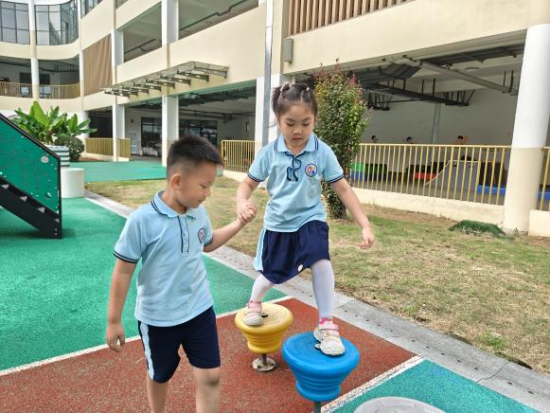  8 | 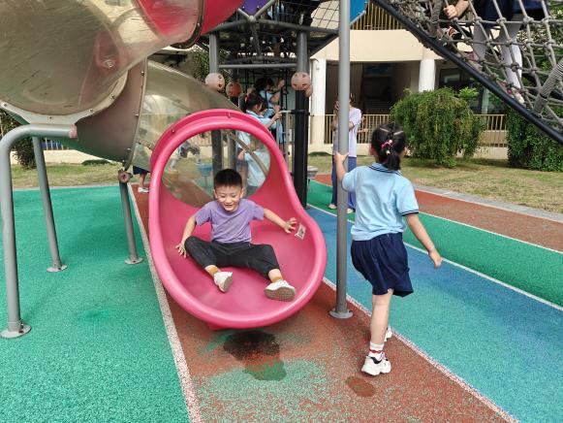
今天我们早早的来的到了户外场地，由于刚刚下过雨，天气还算凉快。 | 我们今天在跑道区游戏，我们和器械进行游戏。
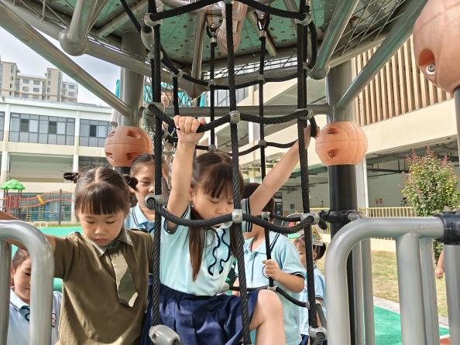 | 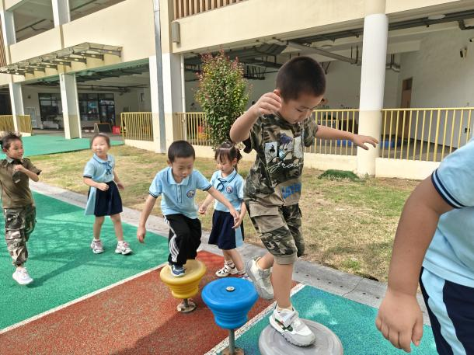
需要我们首先弯腰通过一个拱门，然后推着小车前进。 | 最后在推着小车回到拱门前，再返回起点。

-集体活动-
9月3日上午，我们大班幼儿集中在音体室，一同观看了纪念中国人民抗日战争暨世界反法西斯战争胜利 80 周年阅兵大活动。
孩子们坐在椅子上，眼睛紧紧盯着大屏幕。当看到整齐的徒步方队迈着有力的步伐走过天安门广场时，大家都被深深震撼，有的小朋友还情不自禁地模仿起军人的敬礼姿势。看到先进的装备方队和空中梯队依次亮相，孩子们更是兴奋不已，纷纷发出惊叹声。这次观看阅兵活动，让大班幼儿直观地感受到了祖国的强大和军人的风采，在他们小小的心中种下了爱国的种子。
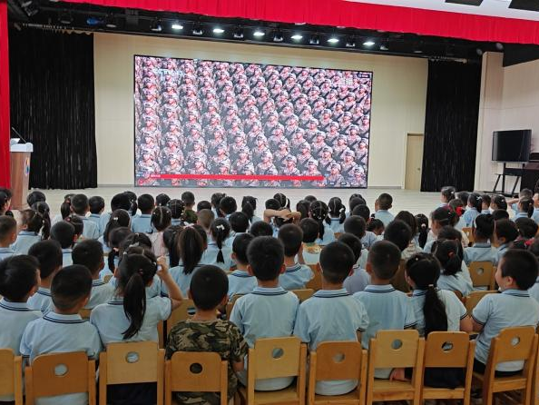 | 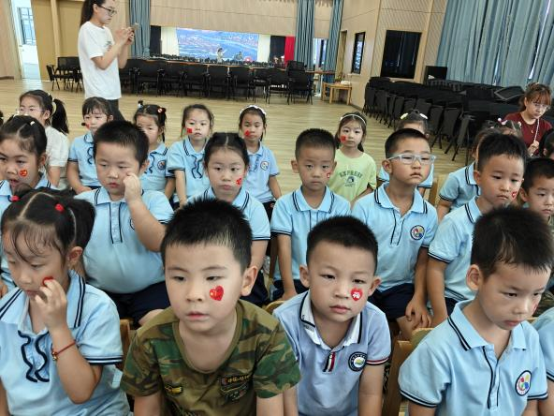
我们和万老师一起讨论了班级中的公共约定，涉及的集体活动，游戏活动等。 | 讨论好了后，我们每一组都承担了一项公约的绘画表征任务。
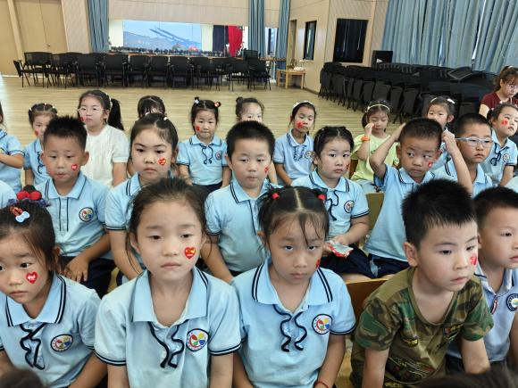 | 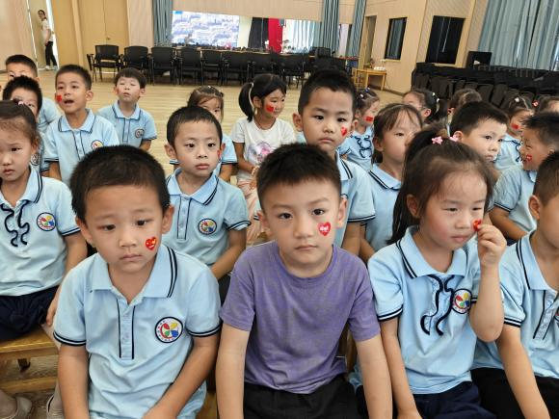
看我们画的是什么？画好后我们还需要给人物场景涂色。 | 我们画的可认真了，因为画的好的小朋友可以得到五角星贴花哦！

-区域活动-
区域游戏时间一到，孩子们先围坐在一起，拿起画笔和纸，认真制定自己的游戏计划 —— 有的写下 “先去科探区玩放大镜”，有的画下 “美工区做小花”，用简单的文字或图画，清晰规划出自己的游戏路线，充满自主意识。​
随后，大家奔向心仪的区域：益智区里，孩子们专注地拼搭拼图、摆弄数字积木，在思考中锻炼逻辑思维；科探区中，有人用放大镜观察树叶纹理，有人尝试连接电路小零件，好奇地探索自然与科学的奥秘；美工区格外热闹，孩子们蘸取颜料创作画作、用黏土捏出可爱造型，将创意变成一个个生动作品；图书区则安静温馨，小朋友们捧着绘本，或独自翻看，或轻声和同伴分享故事，沉浸在阅读的世界里。每个区域都充满活力，孩子们在自主选择与探索中，收获知识与快乐。
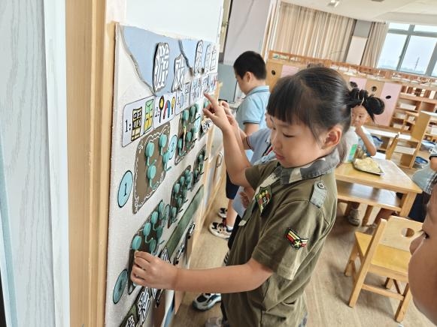 | 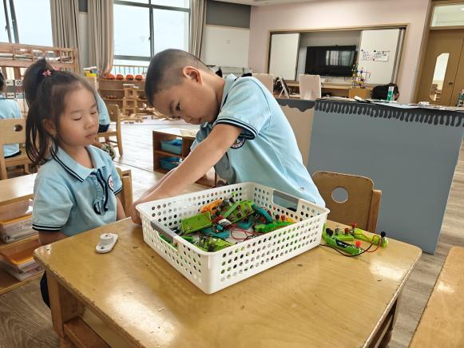
今天居然是吃面条哦，我们都很喜欢吃幼儿园的面条。 | 我们一组有的小朋友都吃两碗呢。实在太香了。
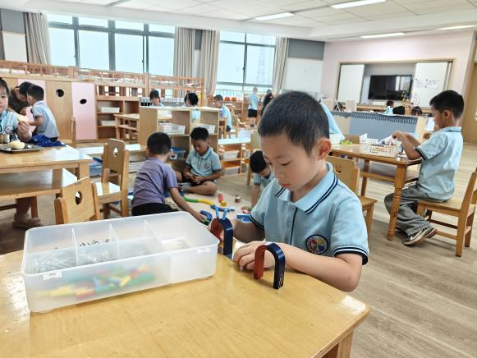 | 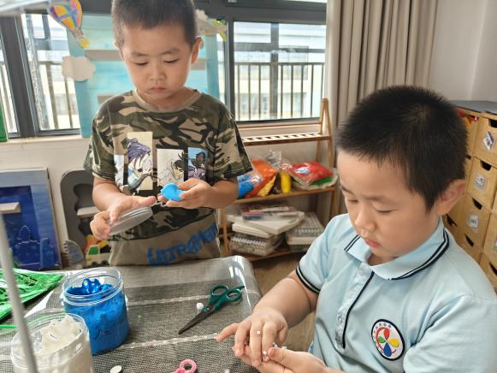
看我们吃的碗底一根面条都没有了，今天的汤闻着也很香。 | 我要大口吃了，不然面条冷了就不香了，看我多大一口。

-午餐活动-
午餐时分，食堂飘来诱人香气。黄金饭颗粒分明，糯米混着南瓜蒸熟，泛着金黄光泽，入口软糯香甜，满是南瓜的清甜；三鲜虾滑烩炒苋菜色彩鲜亮，Q 弹的虾滑裹着酱汁，搭配脆嫩的苋菜，鲜咸入味，一口下去满是海鲜与蔬菜的交融；裙带菜鸡蛋汤汤色清亮，裙带菜软嫩，鸡蛋花轻盈，喝上一口，鲜爽又暖胃。​
孩子们端着餐盘，先舀一勺黄金饭，再夹起虾滑和苋菜，搭配着热汤，吃得格外香甜。满足的笑意挂在脸上，在营养美味的午餐中，为下午的活动积蓄满满能量。

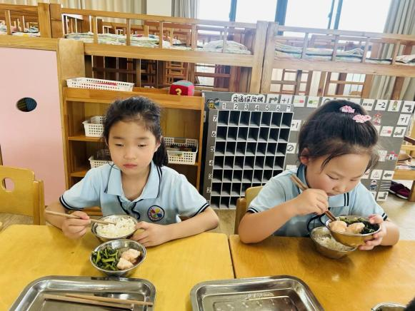 | 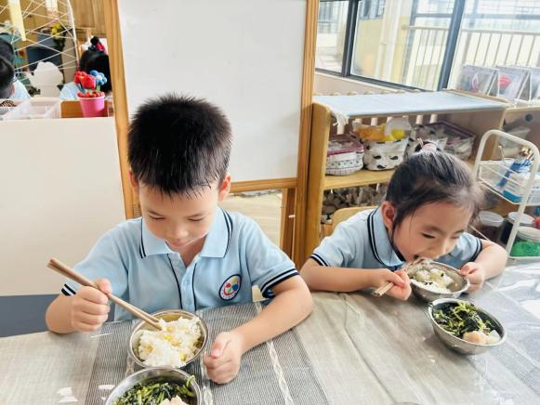
今天居然是吃面条哦，我们都很喜欢吃幼儿园的面条。 | 我们一组有的小朋友都吃两碗呢。实在太香了。
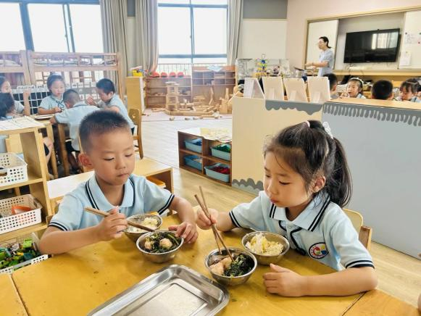 | 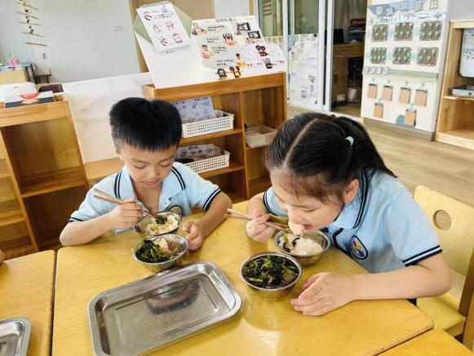
看我们吃的碗底一根面条都没有了，今天的汤闻着也很香。 | 我要大口吃了，不然面条冷了就不香了，看我多大一口。

-温馨提示-
- 大五班来园和放学通道在西侧，请提醒家长接送的家人。
- 请注意放学时间：不上延时班3:56，上延时班4:56。
- 天气温度不太温度，请注意幼儿各项体征。
- end -
在一起的点滴都值得记录
我们｜中一班｜在一起

